Отчёт по лабораторной работе 2

архитектура компьютеров

Царев Максим Александрович

Содержание

# 1 Цель работы

Целью работы является изучить идеологию и применение средств контроля версий. Приобрести практические навыки по работе с системой git.

# 2 Выполнение лабораторной работы

2.4.1 Настройка GitHub

1. Создал учётную запись на GitHub.



2.4.2 Базовая настройка GitHub

Открываю виртуальную машину и делаю предварительную конфигурацию git. Ввожу первую команду для ввода своего имени, далее ввожу 2-ую команду для указанию почты владельца.

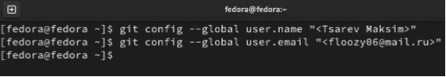

Настроиваю utf-8 в выводе сообщений git.



Настроиваю utf-8 в выводе сообщений git.

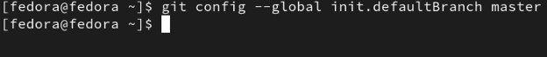

Задаю параметр autocrlf со значением input, так как я работаю в системе Linux, чтобы конвертировать CRLF в LF только при коммитах.



Задаю параметр safecrlf со значением warn, Git будет проверять преобразование на обратимость.



2.4.3 Cоздание SSH-ключа

Для идентификации на сервере репозиториев необходимо сгенерировать пару ключей (приватный и открытый).

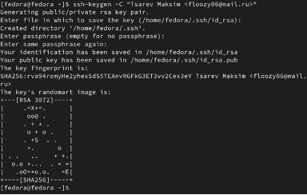

Xclip – утилита, позволяющая скопировать текст через терминал. Устанавливаю xclip с помощью команды apt-get install с ключом -y.

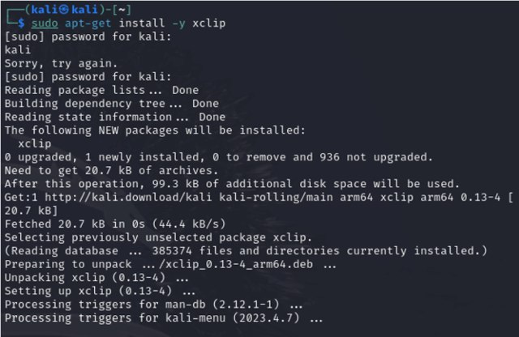

Копирую ключ из директории с помощью утилиты xclip.

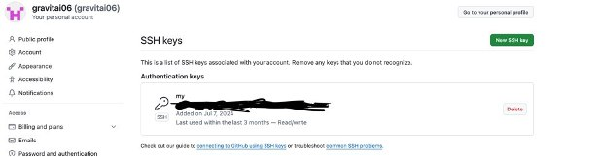

Открываю сайт GitHub, открываю свой профиль и выбираю страницу «SSH and GPG keys». Нажимаю кнопку «New SSH key».

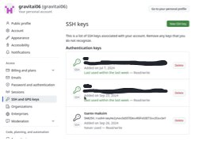

Вставляю скопированный ключ в поле «Key». В поле Title указываю имя для ключа. Нажимаю «Add SSH-key», чтобы завершить добавление ключа. И во вкладке мы видим новый SSH-key

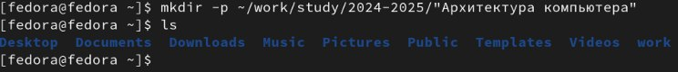

2.4.4 Создание рабочего пространства и репозитория курса на основе шаблона.

Открываю терминал создаю директорию, рабочее пространство, с помощью утилиты mkdir, блягодаря ключу -p создаю все директории после домашней ~/work/study/2024-2025/“Архитектура компьютера”. Далее проверяю с помощью ls, действительно ли были созданы необходимые мне каталоги.

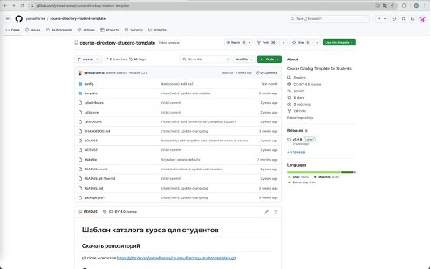

В браузере перехожу на страницу репозитория с шаблоном курса по адресу https://github.com/yamadharma/course-directory-student-template. Далее выбираю «Use this template», чтобы использовать этот шаблон для своего репозитория.

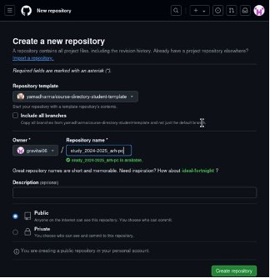

В открывшемся окне задаю имя репозитория (Repository name): study_2024–2025_arh-pc и создаю репозиторий, нажимаю на кнопку «Create repository»

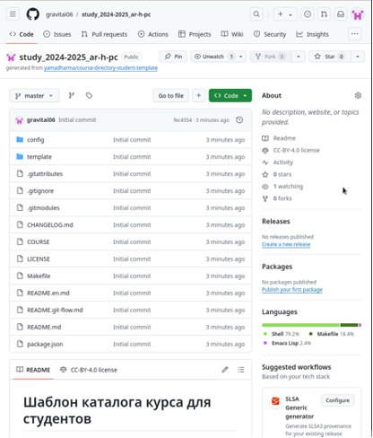



Репозиторий создан.

Через терминал перехожу в созданный каталог курса с помощью утилиты cd

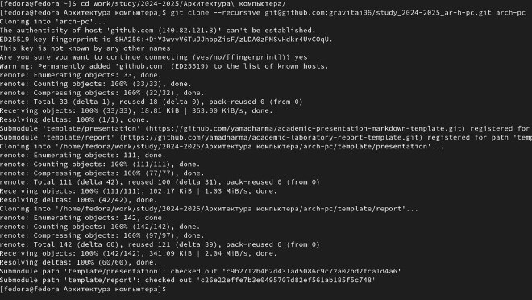

Копирую ссылку для клонирования на странице созданного репозитория, сначала перейдя в окно «code», далее выбрав в окне вкладку «SSH». Клонирую созданный репозиторий с помощью команды git clone –recursive.

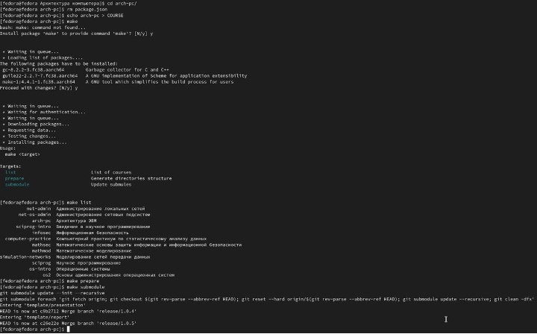

Перехожу в каталог arch-pc с помощью утилиты cd. Удаляю лишние файлы с помощью утилиты rm. Создаю нужные каталоги.

Отправляю созданные каталоги с локального репозитория на сервер: добавляю все созданные каталоги с помощью git add, комментирую и сохраняю изменения на сервере как добавлениекурса с помощью git commit.

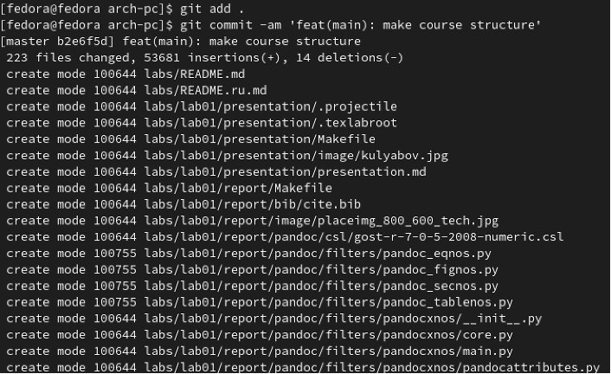

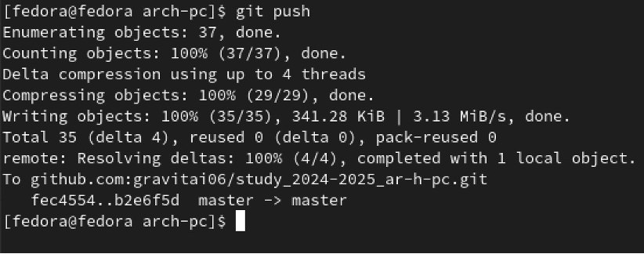

Отправляю все на сервер с помощью push. Проверяю правильность выполнения работы сначала на самом сайте GitHub.

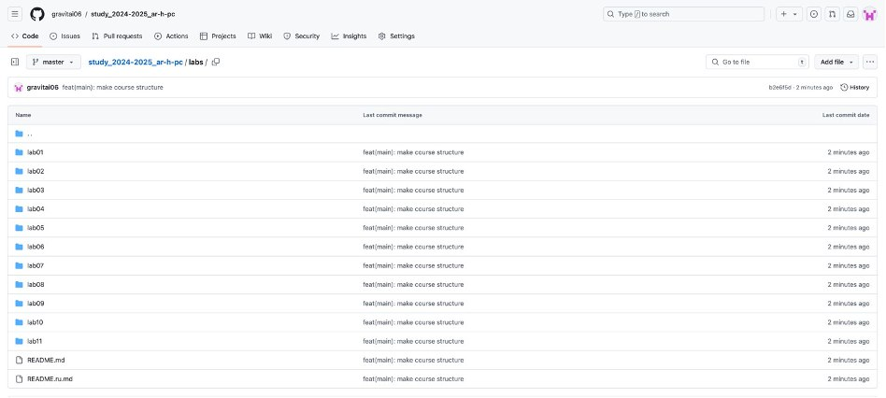



Задания для самостоятельной работы 1) Перехожу в директорию labs/lab02/report с помощью утилиты cd. Создаю в каталоге файл для отчета по третьей лабораторной работе с помощью утилиты touch.

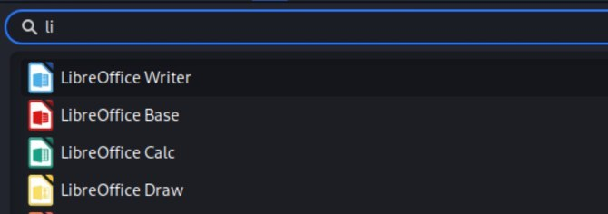

1. Оформлять отчет я буду в текстовом процессоре LibreOffice Writer, найдя его в меню приложений.

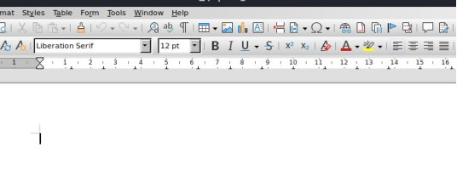

1. После открытия текстового редактора открываю в нем созданный файл и начинаю в нем работу над отчетом.

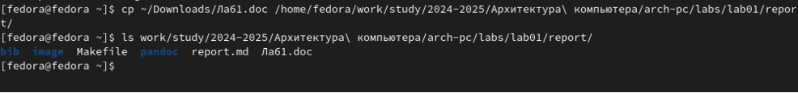

1. Копирую предыдущий отчет в папку lab01, и проверяю наличие.

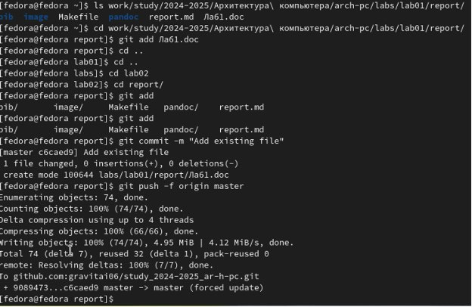

1. Добавляю с помощью git add, после делаю комменты с помощью git commit -m, и пушу в репозиторий.

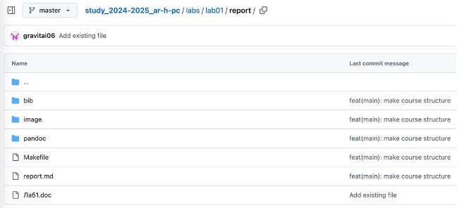

6)Проверяю на GitHub наличие лабораторных.

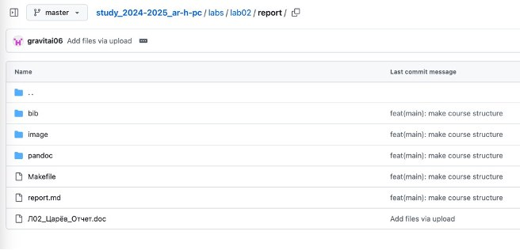

# 3 Выводы

При выполнении лабораторной работы я изучил идеологию и применение средств контроля версий, а также приобрел практические навыки по работе с системой git.